**Exercices d’entraînement sur les droites parallèles et perpendiculaires**

**Exercice 1 :**

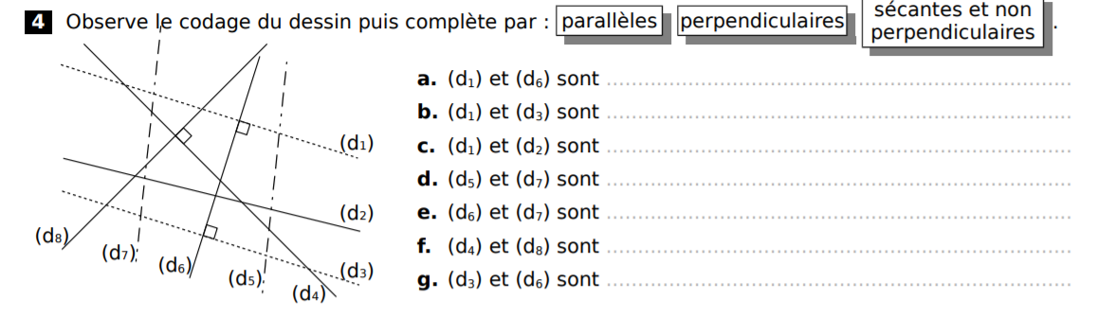

**Exercice 2 :**

**Exercice 3 :**



